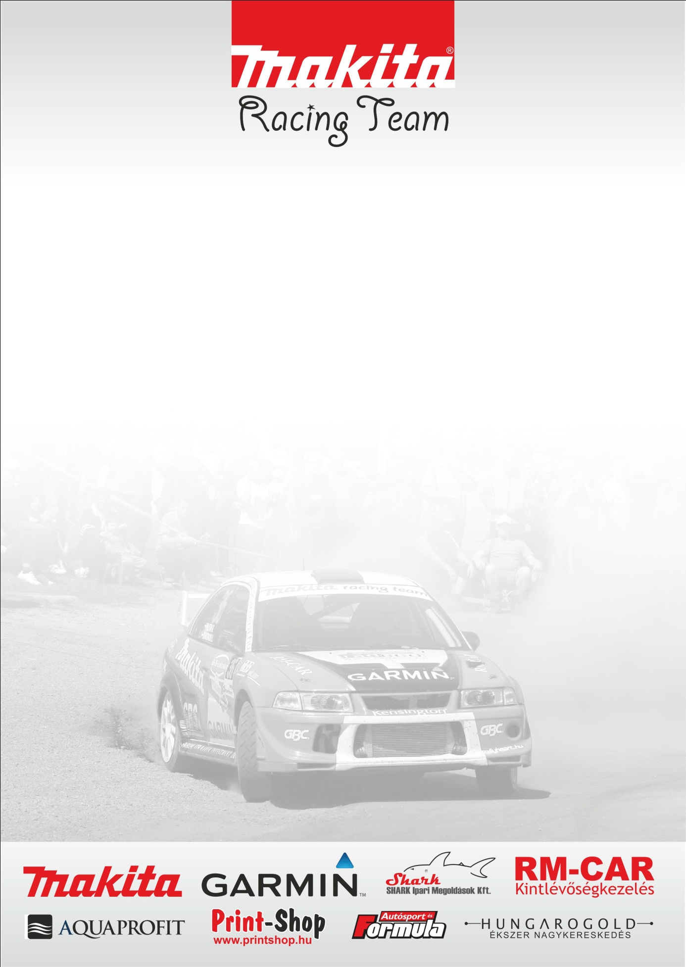

III. BOMBA Élményosztónap a GARMIN Kupáért

Domonkos László - Horváth István - Mitsubishi Lancer EVO VI

Megosztjuk élményeinket

A Makita Racing Team versenyzőinek, a Domonkos László - Horváth István párosnak nem állt meg a rallys élet azzal, hogy véget ért a bajnokság. Most egy igazi csemegének számító versenyen állnak rajthoz, ahol nem csak a megszokott párosításban autóznak, hanem átadják ezt az élményt a támogatóiknak, barátaiknak, a sportért rajongóknak.
Domonkos László: - Több oka is van, hogy elindulunk ezen a versenyen. Először is jó kezdeményezésnek tartjuk, hogy azok az emberek is kaphassanak egy kis ízelítőt a versenyzésből, akik általában ezt nem tehetik meg, másrészt az ismerősök közelebb kerülhetnek a versenyzőkhöz, versenyautóhoz, és nem utolsó sorban jó célt is szolgál a rendezvény. Egy ilyen zárt pályás futam tehát minden szempontból ideálisnak tűnik számunkra.
- Az autóhoz szerencsére a tatabányai verseny után nem nagyon kellett hozzányúlni, hiszen előtte maximálisan fel volt készítve, és az esős időjárás miatt nem volt gond a tapadással, mondhatjuk úgy, hogy nem volt, így a hajtásláncot sem nagyon kellett átnézni. Ezen a versenyen viszont nem csak a versenyutóval állunk rajthoz, hanem az utcai Mitsubishit is elővesszük, és a támogatóink, csapattagok is kipróbálhatják ezt a nem mindennapi élményt.
- Magát a pályát nem ismerem, sajnos még nem sikerült versenyeznünk rajta, de azt az információt kaptuk, hogy jellegét tekintve hasonló az Euroringhez, ahol viszont már sokat autóztunk.
- Ami nagyon kellemes dolog számunkra, hogy az egyik fő támogatónk a GARMIN mellénk állt, ezen a rendezvényen is, így ismét felajánlásra kerül egy navigációs készülék a versenyzők között.
- Ezt a versenyt tehát most nem tekintjük igazi csatának, nekünk ez most biztosan nem az eredményről szól. Persze lehet, hogy néhány kör erejéig az időre is fogok figyelni, de jelen helyzetben ez másodlagos. Annál is inkább, mert nem csak én fogom vezetni a versenyautót, hanem Lencsés Zsolti is. Innentől kezdve pedig, ami lényeges számunkra, hogy mindenki érezze jól magát, Zsolti barátunk pedig tapasztalja ki az autót annyira, hogy a közelgő Mikulás Rallyn a lehető legjobb eredményt tudja elérni vele.
Köszönjük Támogatóinknak!

